«Преподавании раздела «Строительное дело» образовательной области «Технология» с использованием информационно – коммуникационных технологий».
Информационные и коммуникативные технологии все настойчивее проникают в различные сферы жизни современного общества: бизнес, финансы, средства массовой информации, науку и образование. Традиционная ориентация российской системы образования на исключительное формирование предметных знаний и умений не способствует необходимому сегодня уровню развития у выпускника средней школы способности к социальной адаптации и мобильности. Все мы хотим видеть и воспитать в наших детях такие качества как самостоятельность, ответственность и инициативность. И в достижении этой цели учитель сталкивается с двумя проблемами: построение содержания образования и организации учебной деятельности. Одной из активных форм педагогических технологий, которые развивают высокую мотивацию к учебно-познавательной деятельности, являются проектные технологии. Изучение материала идет более успешно, если перед обучаемыми ставятся конкретные и практически значимые задачи, к решению которых привлекаются разнообразные информационные технологии.
Опыт работы в школе показал, что в развитии интереса к предмету нельзя полагаться только на содержание изучаемого материала. Если учащиеся не вовлечены в активную деятельность, то любой содержательный материал вызовет у них созерцательный интерес к предмету, который не будет познавательным интересом. Для того чтобы разбудить в школьниках активную деятельность, им нужно предложить проблему интересную и значимую. Метод проектов позволяет школьникам перейти от усвоения готовых знаний к их осознанному приобретению. В нашей школе работа по методу проектов получила широкое применение последние несколько лет. В 10 классах, при изучении образовательной области «Технология», учащиеся проходят раздел «Строительное дело». При этом учащиеся выполняют творческий проект «Дом моей мечты», который начинают с выполнения эскиза и чертежей. На следующем этапе работы, ребята изготавливают объемную модель здания, вкладывая в работу весь свой творческий потенциал. При таком подходе основная творческая мысль ребенка работает над содержательной частью проекта. Конечный этап проекта выполнение виртуального здания, и для реализации этого проекта он осваивает соответствующие компьютерные технологии. Задача же учителя состоит в том, чтобы помочь ребенку освоить эти программные продукты. При этом нельзя недооценивать детей, им сразу нужно прививать профессиональные навыки работы с программным обеспечением. Неважно, что созданный ими, проект будет по детски наивным и несовершенным с точки зрения профессионала, важно, что элементы здания выглядят так, как их видят дети, что они реализовали в ходе выполнения проекта свой творческий потенциал, а для создания такого проекта используются профессиональные программные продукты.
При выполнении проекта учащиеся использовали программу ArCon Home 2 «Визуальная архитектура». ArCon - это современный программный продукт, предназначенный для создания планов жилых зданий, с помощью которого можно быстро и просто создавать планы различных зданий и просматривать их фотореалистическое изображение. При этом не требуется специальных знаний для того, чтобы создать достаточно сложный проект. Необходимо просто разместить объекты, т.е. стены, двери, окна, лестницы и крышу на общем плане.
Урок №1 «Общие сведения о жилых зданиях»
Цели:
- Дать общее понятие о зданиях и сооружениях
- научить основам работы в программе ArCon Home 2 «Визуальная архитектура» . Закрепить технику владения компьютером.
- развить пространственное мышление при составлении проекта здания.
- воспитать чувство вкуса и умение правильно и аккуратно выполнять работу.
Оборудование: учебники, плакаты, образцы рисунков и проектов выполненных в ArCon Home 2.

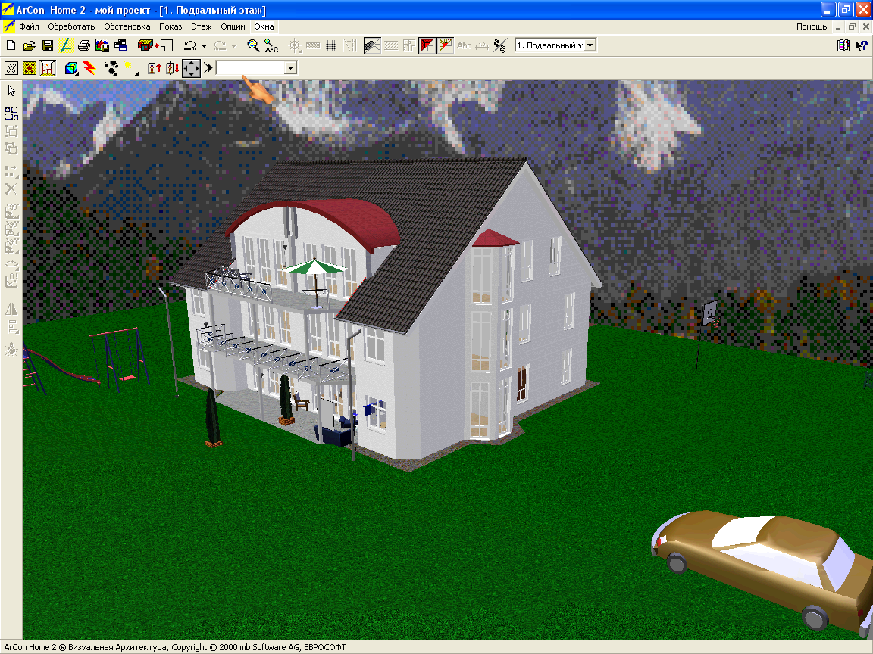
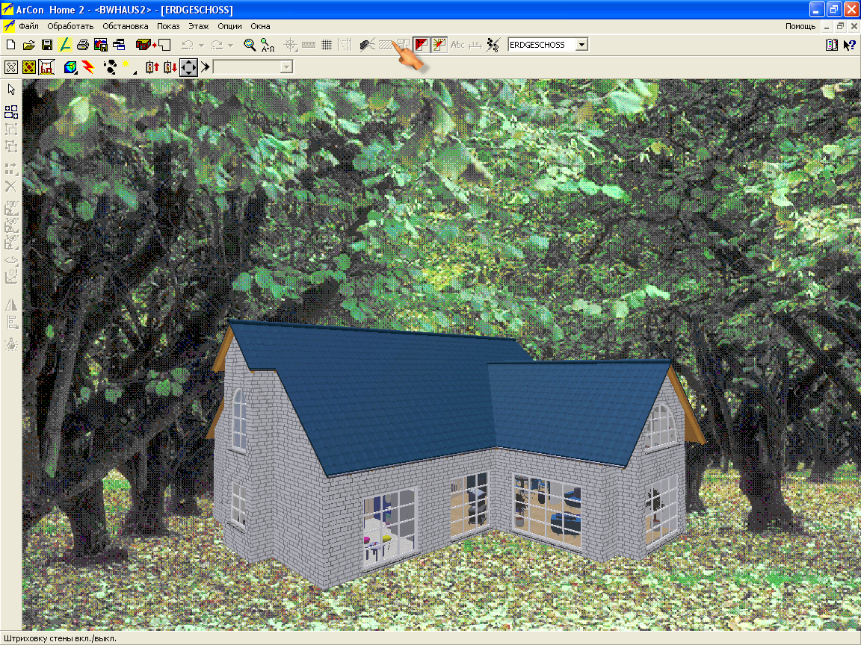
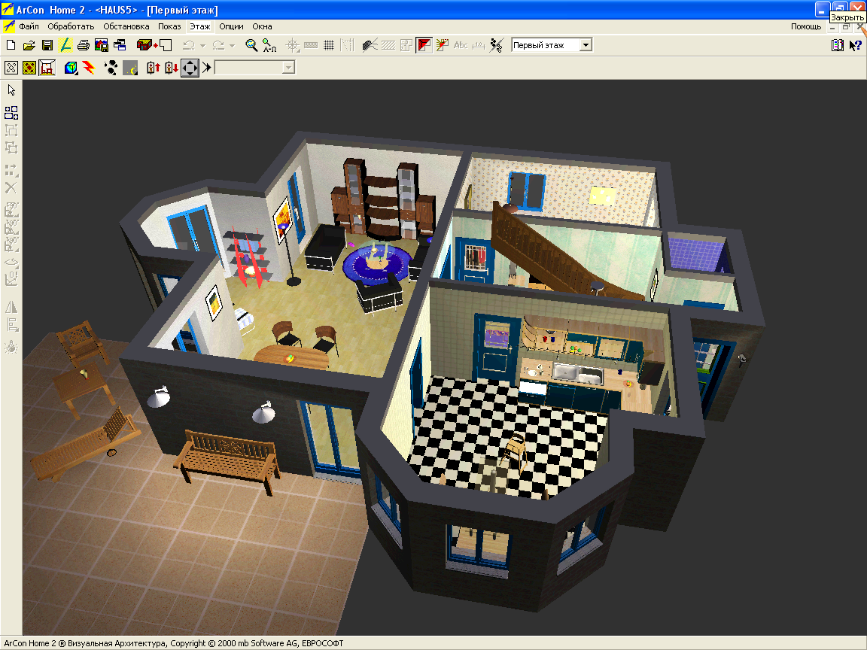
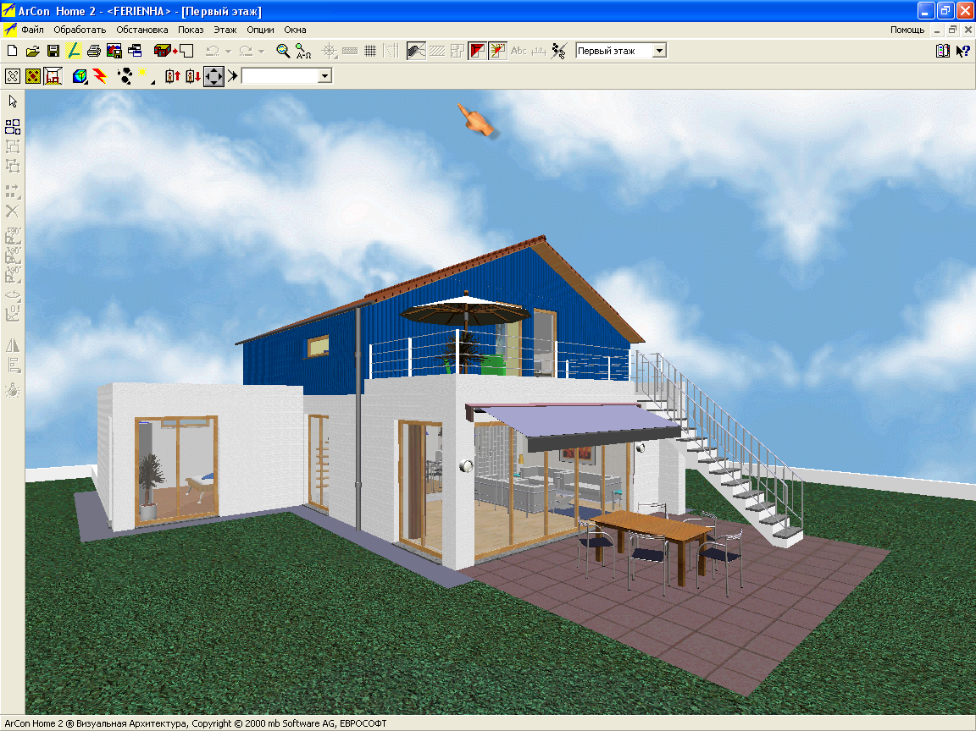

Технические средства: персональный компьютер, программа ArCon Home2 «Визуальная архитектура», мультимедийный проектор,.
Форма обучения: индивидуальная, фронтальная.
ХОД УРОКА
I. Организационный момент.
II. Теоретическая часть.
– Здравствуйте дорогие ребята! Что вы знаете о зданиях и сооружениях?
В зданиях с различными помещениями люди живут, работают, учатся, отдыхают. Сооружения же – это мосты, плотины, доменные печи и т.п. Здания бывают производственные и гражданские. Сегодня мы с вами поговорим о гражданских. Гражданские подразделяются на жилые и общественные. Жилые – это квартирные дома для постоянного проживания людей. Общественные – это школы, театры, магазины, музеи и т.д.
В зависимости от того, из какого материала строят здания их подразделяют на каменные, деревянные и железобетонные.
По виду и размеру строительных изделий и по способу производства работ различают здания из мелких элементов, сборные, и из монолитного бетона
Фундамент здания – это подземные несущие конструкции, предназначенные для передачи и распределения нагрузки от здания на грунт.
III. Ситуация успеха.
Учащимся предлагается вспомнить что относится к мелким элементам
Ученик. При выполнении строительных работ применяют кирпичи, мелкие блоки, тесанный камень
Учитель. Какие есть сборные элементы
Ученик. Панели и крупные блоки.
Учитель. Что такое интерьер?
Ученик. Интерьер – это внутреннее пространство помещений(вестибюль, зал, комната).
IV. Проблемная ситуация.
Учитель. Нам предстоит узнать какой формы и каких размеров следует выполнить жилое здание. Что необходимо знать ещё для выполнения здания? Какие требования предъявляются к жилому дому.
Ученик. Надо мысленно создать здание, и изобразить его на бумаге в виде эскиза.
V. Открытие новых знаний.
Учитель. Для облегчения работы по проектированию изделия, у нас имеется программа ArCon Home 2 «Визуальная архитектура». ArCon - это современный программный продукт, предназначенный для создания планов жилых зданий, с помощью которого можно быстро и просто создавать планы различных зданий и просматривать их фотореалистическое изображение. При этом не требуется специальных знаний для того, чтобы создать достаточно сложный проект. Необходимо просто разместить объекты, т.е. стены, двери, окна, лестницы и крышу на общем плане. При этом с помощью специальной кнопки можно сразу же переключиться в режим просмотра проектируемого объекта в трехмерном пространстве. Это в значительной степени облегчает 3D-контроль как целиком всей строительной конструкции, так и ее отдельных деталей. В режиме 3D-просмотра можно проверить еще раз дизайн и оптимальную освещенность помещений с учетом реального времени суток. При этом не имеет никакого значения, идет ли речь о плане жилого дома на одну семью, большого административного комплекса или интерьера помещений. Независимо от того, являетесь ли Вы архитектором, специалистом по внутренней отделке помещений, инженером-строителем, или обычным учащимся средней школы, благодаря ArCon Вы получите не только мощный программный продукт виртуального проектирования и дизайна, но и эффективный инструмент для реалистичного представления проектов. Просмотр проектируемого объекта в 3D-изображении и обход как вокруг, так и внутри строительного объекта помогут избежать ошибок при проектировании и облегчат работу с заказчиком. В режиме конструирования работа осуществляется с общим планом здания. При этом в качестве инструментов конструирования могут быть использованы «электронная линейка», вспомогательные линии, растры и дополнительно в ArCon+ числовой ввод. В режиме дизайна можно не только просмотреть здание в фотореалистичном 3D-изображении, но и создать интерьер здания и ландшафт вокруг него. При этом неоценимую помощь окажет Вам каталог ArCon-объектов, насчитывающий более 3000 предметов обстановки, материалов и элементов ландшафта. Воспользовавшись техникой «drag-&-drop» (тяни и бросай), можно легко и просто задать текстуру обоев, стен, разместить мебель. Устанавливая осветительные приборы и определяя положение солнца и луны, можно моделировать освещенность как внутри зданий, так и снаружи. Специальная встроенная функция ArCon позволяет рассчитать фотореалистическое изображение освещенности, картины игры света и теней с учетом эффектов отражения. А теперь, пришла очередь познакомиться с ArCon более детально. В процессе знакомства, Вам предлагается увлекательная возможность не только реализовать Ваш собственный проект, о котором Вы когда-либо мечтали, но и насладиться конструированием и дизайном в среде виртуальной архитектуры.
Ученики выполняют эскизы своих зданий и составляют карту по изготовлению дома, проставляя размеры и проявляя своё творчество. Учитель проверяет выполнение задания.
VI. Практическая работа. Ученики под руководством учителя выполняют практическую работу, согласно своим эскизам, соблюдая правила безопасного обращения с компьютером. Учитель проводит текущий инструктаж и проверяет ход их творческой работы. Каждый учащийся выполняет свое здание.
Фундамент будущего здания
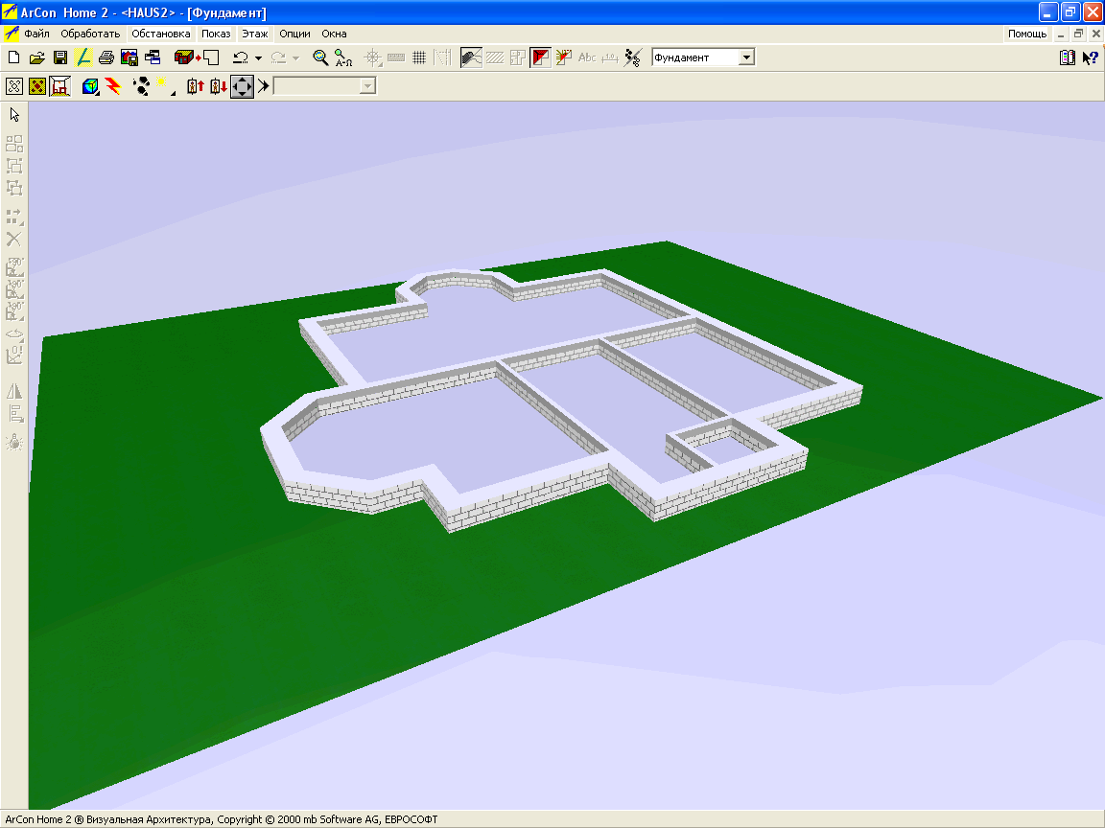
VII. Закрепление материала. Ученики повторяют последовательность выполнения работы
Учитель. Практические и теоретические знания, которые вы получили на уроке, вам помогут лучше выполнить проект, а фундамент, выполненный вами, является основой вашего творческого проекта.
VIII. Итог урока., самооценка, взаимооценка учащихся, обсуждение ошибок.
Выставление оценок.
План урока №2 «Стены зданий»

Тема урока: «Стены зданий»
Тип урока: Урок совершенствования знаний, умений и навыков.
Вид урока: Беседа, практическая работа, контроль и самоконтроль учащихся.
Цели урока:
Образовательная: Совершенствование знаний, умений учащихся по правилам построения стен зданий, приобретение учащимися навыков построения стен в ArCon Home2 «Визуальная архитектура».
Развивающая: Развить творческое мышление учащегося путем решения задач построения.
Воспитательная: Формирование у учащегося пространственного мышления.

Комплексно – методическое обеспечение урока.

- Учебники, плакаты,
- персональный компьютер,
- программа ArCon Home2 «Визуальная архитектура»
- мультимедийный проектор,
- образцы рисунков и проектов выполненных в ArCon Home 2

Элементы урока
- Организационный момент
Принять рапорт дежурного, проверить готовность учащихся к уроку.
- Актуализация опорных знаний, умений и мотивационных состояний.
- дать определение понятий «здание», «сооружение»
- Какие различия могут иметь здания?
- Как различают здания по виду и размеру строительных изделий?
- Дать определение фундамента

- Обобщение ответов учащихся и переход к восприятию нового материала

  - Что означает термин «стена здания»
Стены – вертикальные ограждения, могут быть несущими (если они, кроме своей тяжести, воспринимают нагрузку от других частей здания), самонесущими (если они несут нагрузку только от собственной тяжести стен всех этажей здания) и ненесущими или навесными (когда они воспринимают собственную тяжесть только в пределах одного этажа)
  - Требования, предъявляемые стенам здания.
Стены должны быть прочными, устойчивыми, обладать достаточными теплозащитными и звукоизоляционными свойствами, быть безопасными в пожарном отношении. Кроме того стены должны быть изготовлены из морозостойких, влагостойких и биостойких материалов, иметь минимальную массу и наименьшую стоимость
  - Типы стен по использованным материалам
Стены бывают каменные и деревянные. Каменные стены могут выкладываться из кирпича, каменных блоков, легкобетонных малоразмерных камней, керамических камней, крупноразмерных элементов.
Деревянные подразделяются на бревенчатые рубленные, брусчатые, каркасные, щитовые

ПРАКТИЧЕСКАЯ РАБОТА

Построение первого этажа здания с помощью ArCon Home2 «Визуальная архитектура»
Ввод многоугольных стен при включенном числовом вводе делится на две части: Сначала мышью следует ввести сторону стены, при этом принимаются приблизительные длины и углы, так как окончательно они задаются на втором этапе. Тем не менее, Вы можете с помощью комбинации клавиш Ctrl+Q,W,E определить начальную или конечную точку стены, чтобы, например, заранее выполнить определенные конструктивные условия.
После того, как многоугольник полностью задан, при выключенном числовом вводе, следует нажать на клавишу ESC или щелкнуть мышью на Отменить. Таким образом, Вы приступаете ко второму этапу - «обработать стены». Здесь по порядку вводится длины отдельных стен. С помощью кнопок левая поверхность стены, ось стены или правая поверхность стены можно выбрать, для какой части стены вводятся данные.
Оба поля ввода слева во второй области задают координаты конечной точки поверхности или оси стены. Если отмечается пол, то принимается угол между предыдущей и текущей стеной. Вы поймете это по стрелке в точке ссылки.
Примечание: для первой стены многоугольника всегда принимается направление оси x, так как для первой стены не бывает «предыдущей» стены.
С помощью кнопок Предыдущая и Следующая, предыдущая или следующая стена становится текущей. Если Вы работаете с последней стеной и щелкаете мышью на Следующая, то опять происходит переключение на первую стену. В этом диалоге, можно также задать толщину для каждой стены. В качестве стандартной толщины используется толщина актуального типа стены, устанавливаемая щелчком правой клавиши мыши на вариантной кнопке.
Опция длина автоматически является своего рода «джокером». Она может применяться в многоугольной стене максимум для двух стен. Если она не задается ни для одной стены, то Вы можете для всех стен определить позицию конечной точки. Если она применена для двух стен, то их длина рассчитывается автоматически таким образом, чтобы контур стены оставался замкнутым.
Пример: Задается прямоугольное помещение. Начиная с левой нижней точки, по порядку, задаются четыре стены. Для верхней и левой стен выберем опцию длина автоматически. Если теперь изменить значение длины для нижней или правой стены, то длина верхней и левой стен автоматически согласовывается таким образом, чтобы помещение всегда оставалось замкнутым.
Если опция длина автоматически выбрана только для одной стены, ArCon действует следующим образом: длина этой стены подгоняется таким образом, что последняя из стен многоугольной стены указывает в направлении начальной точки первой стены. Учтите, что опция длина автоматически будет для стены изображаться серым цветом, если для двух других стен этого контура опция длина автоматически уже установлена. Если, несмотря на это, необходимо автоматически определять длину еще одной стены, то сначала следует удалить маркировку для одной из уже маркированных стен. Следует помнить, что в стенах, которым присвоено длина автоматически, изменение одного из двух полей ввода приводит к автоматическому изменению значения в другом поле.
Совет: вместо использования кнопок Предыдущая и Следующая, а также опций левая поверхность стены, ось стены и правая поверхность стены, можно указать мышью, для какой части стены вводятся данные. Для этого нужно просто щелкнуть мышью на соответствующей поверхности стены.
После ввода данных для всех стен, следует подтвердить их с помощью ОК. После этого, многоугольная стена появляется на плане, пересекаясь с уже существующими стенами.
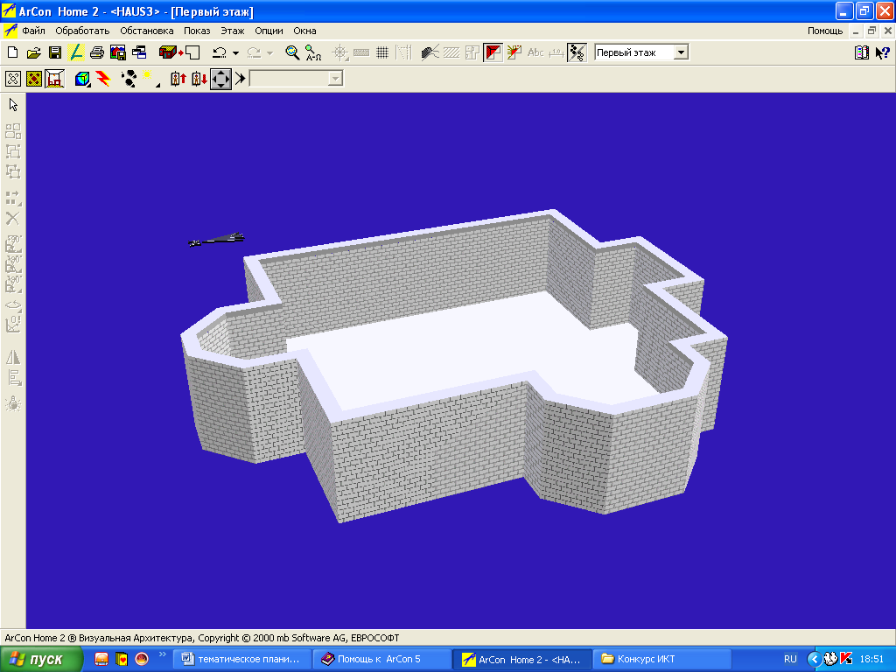

Закрепление материала. Ученики повторяют последовательность выполнения работы
Учитель. Практические и теоретические знания, которые вы получили на уроке, вам помогут лучше выполнить проект,

- Проведение итогов занятия, выставление оценок

- Задание на дом: Глава III, § 13 стр 47-50 ответить на вопросы. Закончить работу с возведением стен в ArCon Home 2

Урок №3 «Перекрытия и полы. Внутренние перегородки».
Цели:
- Продолжать формировать навыки работы с ArCon Home2 «Визуальная архитектура» с чертежами.
- Развивать глазомер, образное, пространственное мышление, творческие способности.
- Воспитывать: чувство товарищества, вежливость и деликатность между членами группы, взаимопомощь, трудолюбие, терпение.
Задачи:
- Учить использовать и обобщать знания, полученные на предыдущих уроках при выполнении практической работы.
- Развивать интерес детей к предмету занятия. Развивать двигательную сноровку, взаимоконтроль, самоконтроль.
- Воспитывать аккуратность, деликатность и уважение друг к другу, трудолюбие, усидчивость.
Тип урока: комбинированный.
Формы работы: групповая и индивидуальная.
Материалы и оборудование:
- Учебники, плакаты,
- персональный компьютер,
- программа ArCon Home2 «Визуальная архитектура»
- мультимедийный проектор,
- образцы рисунков и проектов выполненных в ArCon Home 2
План урока.
- Орг. момент.
- Повторение (разминка).
- Технические сведения.
- Практическая работа.
- Подведение итогов.
Ход урока.
1. Орг. момент.
- готовность к уроку, дежурные;
- проверка готовности к уроку, формирование групп.
— Тема урока “ Перекрытия и полы. Внутренние перегородки ”.
Перекрытия – это горизонтальные конструкции, разделяющее пространство здания на этажи; они бывают междуэтажные, чердачные, надподвальные. Как и стены перекрытия образуют остов и обеспечивают устойчивость здания. Перекрытия воспринимают вертикальные нагрузки. – вес людей, предметов обстановки, оборудования и т.п., передают их на стены или колонны и обеспечивают пространственную жесткость здания. Они должны удовлетворять требованиям прочности, жесткости, огнестойкости, звуко- и теплоизоляции. Материал перекрытий бывает из дерева, железобетона, армосиликата и др.
Полы – могут быть монолитные (бесшовные) и составленные из отдельных элементов(брусчатые, паркетные, плиточные), кроме того полы настилают из рулонных материалов (линолеум, релин и т.д.) Пол состоит из верхнего покрытия (чистый пол) и основание.
Перегородки – это тонкие ненагруженные стены, установленные для разделения внутреннего пространства здания на помещения: квартиры, комнаты, кухни, санузлы и др. Они должны иметь малую массу, быть трудносгораемыми и иметь хорошую звукоизоляцию. По материалам подразделяют на гипсобетонные, гипсошлаковые, асбестоцементные, из ячеистых бетонов, кирпичные и деревянные.
Продолжаем учиться работать с ArCon Home2 «Визуальная архитектура» Для полов и потолков, а также для плит перекрытия можно назначать материал с помощью следующего диалога: С помощью трех (или двух) закладок, можно выбрать, какой области необходимо назначить цвет и текстуру. Каждая страница диалога, открывающаяся по закладке, имеет поля для назначения цвета и текстуры, опцию смешать цвет и текстуру, а также - область Размеры текстуры. Если для назначения цвета нажать на кнопку. Определить, то можно соответствующим образом изменить цвет. Этот цвет будет использоваться только тогда, когда Вы выберете в поле текстура значение<не существует> или активизируете опцию смешать цвет и текстуру. Если выбрать для текстуры <не существует>, то за основу берется заданный цвет, если, при этом выбрать какую-либо текстуру и отметить опцию смешать цвет и текстуру, то в результате Вы получите комбинацию цвета и текстуры. Текстура выглядит так, как будто Вы смотрите через цветное стекло, причем, цвет этого стекла соответствует заданному цвету. Если опция смешать цвет и текстуру не включена, но одновременно выбрана текстура, то цвет игнорируется. С помощью команды поворот, можно расположить текстуру не прямо, а, например, по диагонали. Таким образом, можно уложить по диагонали кафель в ванной комнате. Если Вам необходимо сохранить введенные в диалоге данные и использовать их при следующем запуске ArCon, нажмите на кнопку Стандарт.В обычном случае, Вам не приходится самостоятельно устанавливать перекрытие, так как ArCon, если помещение замкнуто, устанавливает перекрытие автоматически. Вместе с тем, Вам предоставляется возможность самостоятельно создавать плиты перекрытия, например, при конструировании террасы. Для этого, в режиме конструирования используется кнопка. Плиты перекрытия устанавливаются всегда на той же высоте, что и остальные перекрытия актуального этажа. Чтобы создать плиту перекрытия, необходимо сделать следующее: Сначала выберите режим установки плит перекрытия с помощью кнопки. Затем следует выбрать на панели «Как» один из двух вариантов ввода или. С помощью кнопки создаются прямоугольные плиты перекрытия, ввод данных для которых происходит так же, как и для крыш прямоугольного контура. С помощью кнопки создаются плиты перекрытия произвольной формы. Ввод данных аналогичен созданию многоугольной крыши. Параметры плит перекрытия Так же, как и для всех элементов, создаваемых в режиме конструирования, существует две возможности для установки параметров плит перекрытия: либо щелчком правой клавишей мыши на кнопке, либо выбором одной из уже установленных плит перекрытия в режиме выбора . Выбрав плиту перекрытия, щелкните дважды клавишей мыши на ее изображении, в результате чего появится диалог для данной плиты.
4. Практическая работа.
Учащиеся продолжают работу с созданием виртуального здания.
1. На уже имеющиеся стены, необходимо установить полы и перекрытия.
2. Провести планировку дома, и разделить на отдельные комнаты с помощью перегородок
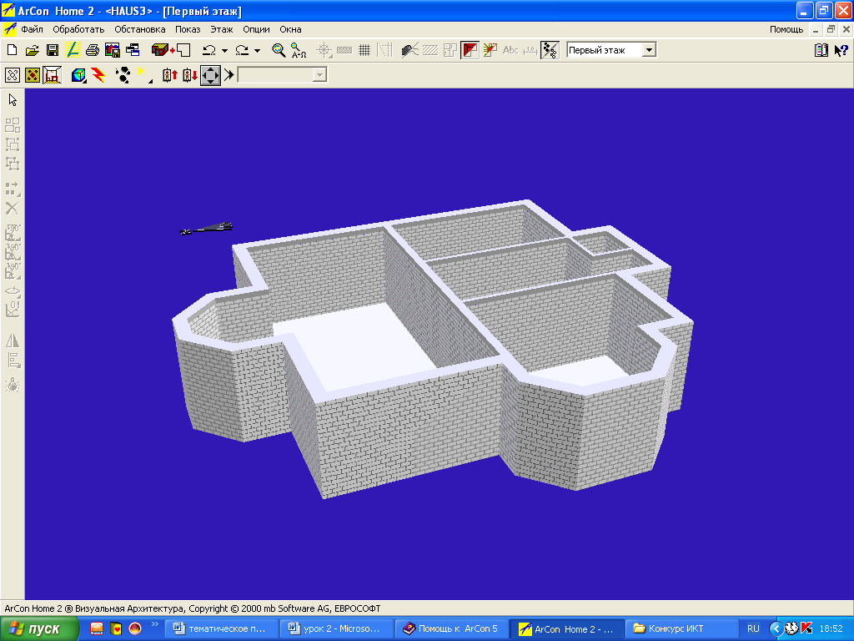
5. Подведение итогов.
Учащиеся анализируют работу, подводят итоги. Учитель подводит итог, выставляет оценки и перечисляет, что ученики делали на уроке.

Урок 4 «Лестницы. Заполнение проемов».
Цели:
- научить выполнять в проекте лестницы, и устанавливать окна и двери. Закрепить технику работы в ArCon Home 2.
- развить пространственное мышление при составлении проекта.
- воспитать чувство вкуса и умение правильно и аккуратно выполнять работу.
Оборудование: учебники, плакаты, образцы рисунков и проектов выполненных в ArCon Home 2.
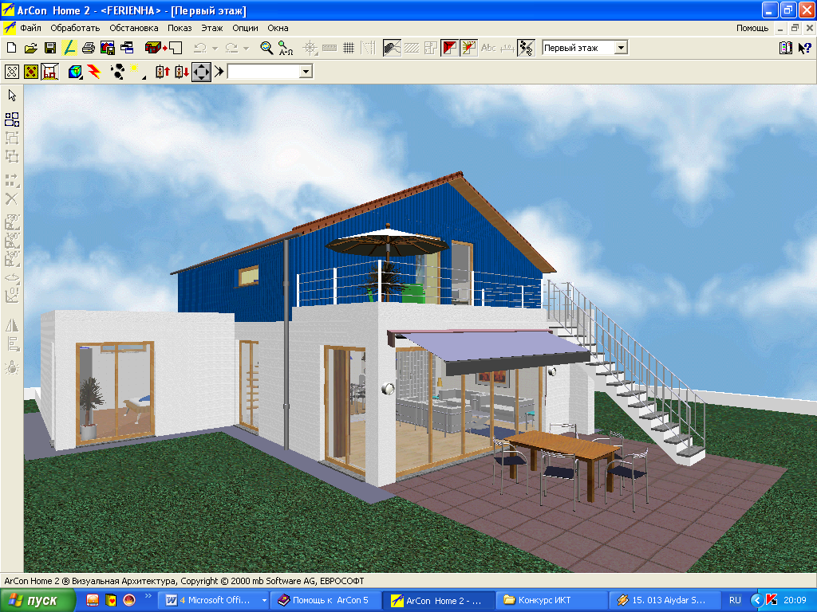
Технические средства: персональный компьютер, программа ArCon Home2 «Визуальная архитектура», мультимедийный проектор.
Форма обучения: индивидуальная, групповая.
ХОД УРОКА
I. Организационный момент.
II. Теоретическая часть.
– Что вы знаете о видах лестниц, окон и дверей?
Беседа о знании по данному вопросу. Просмотр слайдов с видами архитектурных строений
– Лестницы делят на основные и вспомогательные, а также служебные, аварийные и пожарные.
Предназначены лестницы для сообщения между помещениями, расположенными на разных этажах. Устанавливают их, как правило, в отдельных помещениях – лестничных клетках, и состоят они из маршей и площадок, Марш представляет собой ряд ступеней и балок, поддерживающих. Лестницы могут быть одно-, двух-, и трехмаршевые
III. Ситуация успеха.
Учащимся предлагается вспомнить какие виды лестниц встречались им в жизни.
Ученик. одно- и двухмаршевые, винтовые.
Учитель. Из какого материала были изготовлены эти лестницы?
Ученик. деревянные, бетонные, мраморные
IV. Проблемная ситуация.
Учитель. Нам предстоит узнать какой формы и каких размеров следует выполнить лестницы, окна и двери.
Ученик. Надо мысленно представить само здание, и изобразить его на бумаге в виде эскиза.
V. Открытие новых знаний.
Учитель. В ArCon имеются несколько типов лестниц. В качестве лестниц с одним маршем используются прямые лестницы, лестницы с поворотом и полукруглые лестницы. В качестве лестниц с двумя маршами - лестницы с лестничной площадкой в виде буквы L и буквы U, и, наконец, - винтовые лестницы с центральной стойкой. Лестницы могут быть монолитными или деревянными. После того, как Вы выбрали тип лестницы и щелкнули клавишей мыши во всех необходимых точках установки, открывается диалог для ввода данных.
Определение типов лестниц
На вертикальной панели инструментов расположена кнопка для создания лестниц. Кнопка является вариантной и отмечена черным треугольником справа внизу. После выбора типа лестницы и размещения курсора мыши в области ввода, появляется курсор в виде контура лестницы, величина которого приблизительно соответствует величине лестницы. После размещения лестницы (после 3-х щелчков клавишей) ArCon автоматически выводит диалог для настройки параметров лестницы. Для размещения лестницы следует задать три точки, которые определяют положение и величину проекции лестницы. По этим точкам лестница рассчитывается и изображается.
Заполнение проемов: Окна служат для освещения помещений естественным светом и для их проветривания. Заполнение проемов состоит из оконных коробок, оконных переплетов с остеклением и подоконных досок. Оконные переплеты могут быть створные и глухие (неоткрывающиеся). Верхнюю часть называют фрамугой. Основные рамы бывают зимние и летние, с одинарным и двойным остеклением. В лестничных клетках, в некоторых выставочных помещениях и залах для получения рассеянного света применяют белые и цветные стеклоблоки, стеклопрофилит, армированное стекло. Переплеты выполняют чаще всего из древесины или металла, иногда пластик.
Двери служат для заполнения проемов предназначенных для прохода. Дверной блок состоит из дверной коробки. В коробке на петлях проема крепят дверные полотна. Двери бывают однопольные, полуторные, и двупольные. Материал для изготовления дерево, стекло, металл, пластик.
В ArCon существует возможность встраивать в имеющиеся стены различные виды дверей. Можно выбрать необходимую дверь из большого количества имеющихся типов, и для нее, с помощью диалога Дверь, изменить размер проема, притвор и текстуру. Описание диалога приводится в следующих разделах. С помощью описанных ниже различных способов ввода данных, можно, без особых сложностей и очень точно, встраивать двери. Для помощи при вводе могут быть использованы точки растра, вспомогательные линии или функции линейки.
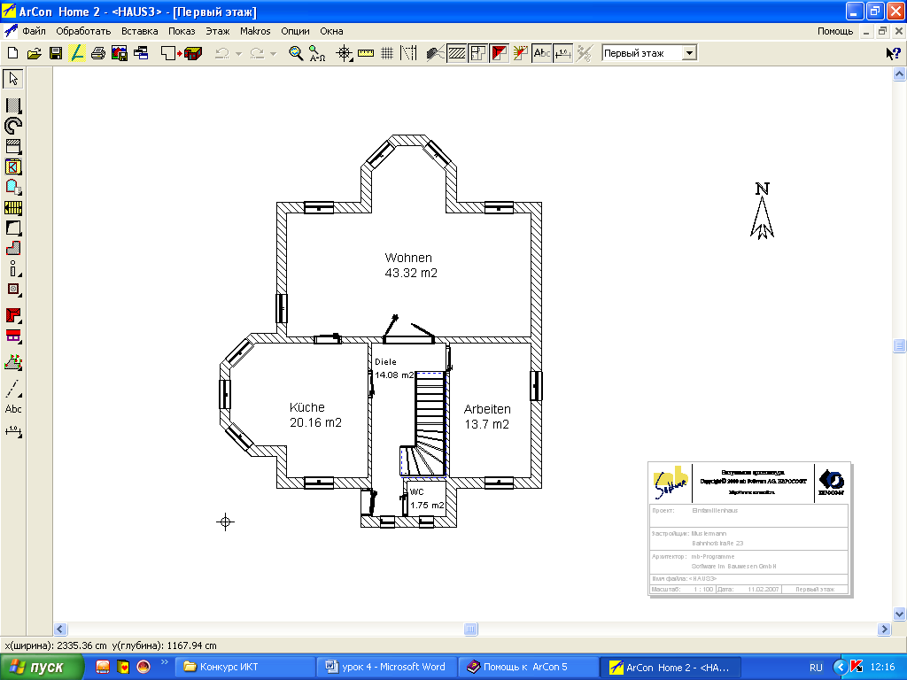
Определение типа двери
На вертикальной панели инструментов расположена кнопка для установки дверей. Это - вариантная кнопка. Для просмотра всех имеющихся конструкций дверей, необходимо «растянуть» кнопку, при нажатой левой клавише мыши. Чтобы вызвать диалог для изменения характеристик дверей, необходимо щелкнуть правой клавишей мыши на кнопке или использовать меню Опции - Двери. Если изменить характеристики конкретной двери, то они сохраняются только в течение данного сеанса работы. С помощью выделения и последующего двойного щелчка клавишей мыши на изображении двери, можно вызвать диалог для изменения параметров.
Для выбранной двери, ArCon показывает на второй вертикальной панели инструментов (панель «Как») все способы вставки. При щелчке правой клавишей мыши на выбранной кнопке, открывается диалог. Здесь вводятся необходимые для различных способов вставки числовые значения, расстояние до опорной точки, а также, - соотношение пропорционального деления расстояния между двумя точками
VI. Практическая работа.
Ученики самостоятельно выполняют творческую практическую работу, согласно своим эскизам. Учитель проводит текущий инструктаж и проверяет ход их творческой работы.
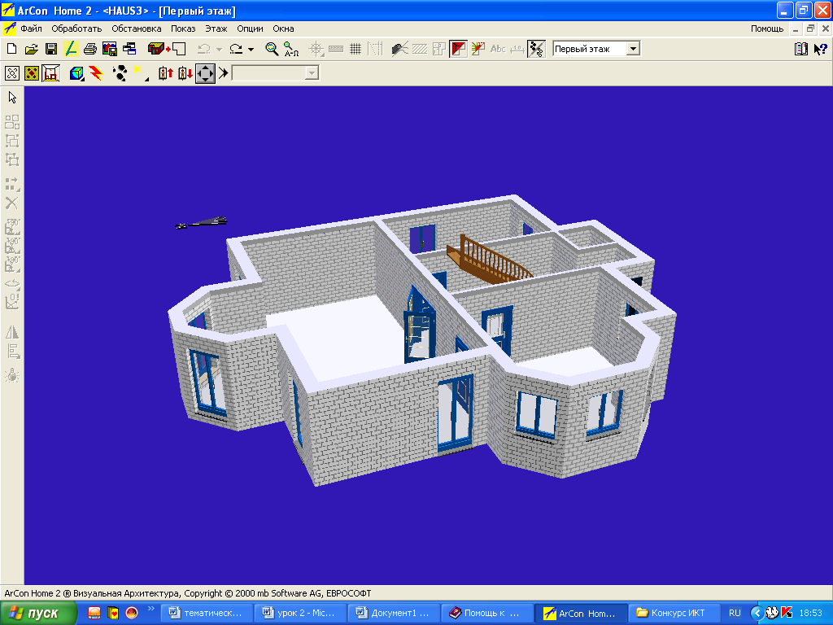
VII. Закрепление материала.
Ученики повторяют последовательность выполнения работы
VIII. Итог урока., самооценка, взаимооценка учащихся, обсуждение ошибок.
Выставление оценок.

План урока №5 «Крыша и кровля зданий».

Тип урока: Урок совершенствования знаний, умений и навыков.
Вид урока: Беседа, практическая работа, контроль и само контроль учащихся.
Цели урока:
Образовательная: Совершенствование знаний, умений учащихся по правилам построения крыши и кровли, приобретение учащимися навыков благоустройства территории здания.
Развивающая: Развить творческое мышление учащегося путем решения сложных ситуационных задач.
Воспитательная: воспитать чувство вкуса и умение правильно и аккуратно выполнять работу.
.

Комплексно – методическое обеспечение урока.

- учебники,
- плакаты,
- образцы рисунков и проектов выполненных в ArCon Home 2.
- персональный компьютер,
- программа ArCon Home2 «Визуальная архитектура»,
- мультимедийный проектор.
Элементы урока
- Организационный момент
Принять рапорт дежурного, проверить готовность учащихся к уроку.
- Актуализация опорных знаний, умений и мотивационных состояний.
- Пояснение термина «крыша»
- Какие формы может иметь крыша?
- Какие требования предъявляются к крышам?

- Обобщение ответов учащихся и переход к восприятию нового материала

Крыша – венчающая часть здания. Она совмещает несущие и ограждающие функции, служит для защиты здания от атмосферных осадков и удаления их системой водостоков.
Верхнее покрытие крыши называют кровлей. Несущая часть крыши состоит из деревянных, железобетонных или металлических стропил, стропильных балок и ферм, железобетонного или деревянного покрытия.
Крыши делают чердачными и бесчердачными. Они могут быть скатными, т.е выполненные с уклоном.
Кровлю выполняют из кровельной стали, рулонных материалов, асбестобетонных волнистых листов, глиняной черепицы и т.д

В ArCon с помощью команды «Крыши», можно размещать на общем плане произвольной формы двускатную, односкатную, вальмовую, полувальмовую крышу или комбинацию этих форм крыш.

Чтобы установить крышу, необходимо создать сначала чердачный этаж. Если крыша устанавливается на том же самом этаже, ArCon достраивает стены текущего этажа до нижней поверхности крыши.

С помощью диалога Установки крыши можно выполнять настройки основных параметров и затем сохранять их в качестве стандартных значений. Имеются три различных варианта ввода данных.

Поверхность крыши вкл./выкл.

Кнопкой на горизонтальной панели инструментов включается или выключается изображение крыши как в режиме конструирования, так и в режиме дизайна. Если крыша еще не создана, то эта кнопка изображается серым цветом.

На вертикальной панели инструментов имеется кнопка для создания крыши. Чтобы вызвать диалог для редактирования параметров крыши, щелкните правой клавишей мыши на (диалог Установки крыши).

Используя кнопку Стандарт, Вы можете сохранить часто используемые значения параметров. Эти значения берутся за основу в Редакторе крыши, который открывается после того, как Вы задали многоугольник крыши. В Редакторе крыши Вы можете еще раз изменить эти значения.

Деревянная конструкция крыши вкл./выкл.

Рядом с кнопкой теперь находится кнопка , с помощью которой можно сделать деревянную конструкцию крыши видимой или невидимой. Действие этой кнопки не зависит от , то есть деревянную конструкцию крыши можно сделать видимой даже в том случае, когда сама крыша является невидимой.

Если смотреть на крышу сверху, то изменения не заметны. Но, посмотрев на нее снизу, Вы увидите стропила.

Следует помнить, что в режиме конструирования можно работать с крышей только в том случае, если нажата одна из кнопок или . Выполнив это условие, Вы сможете редактировать крышу или установить слуховое окно в ArCon с помощью кнопки .

Практическая работа

Учащиеся обучаются приемам выполнения крыши здания.
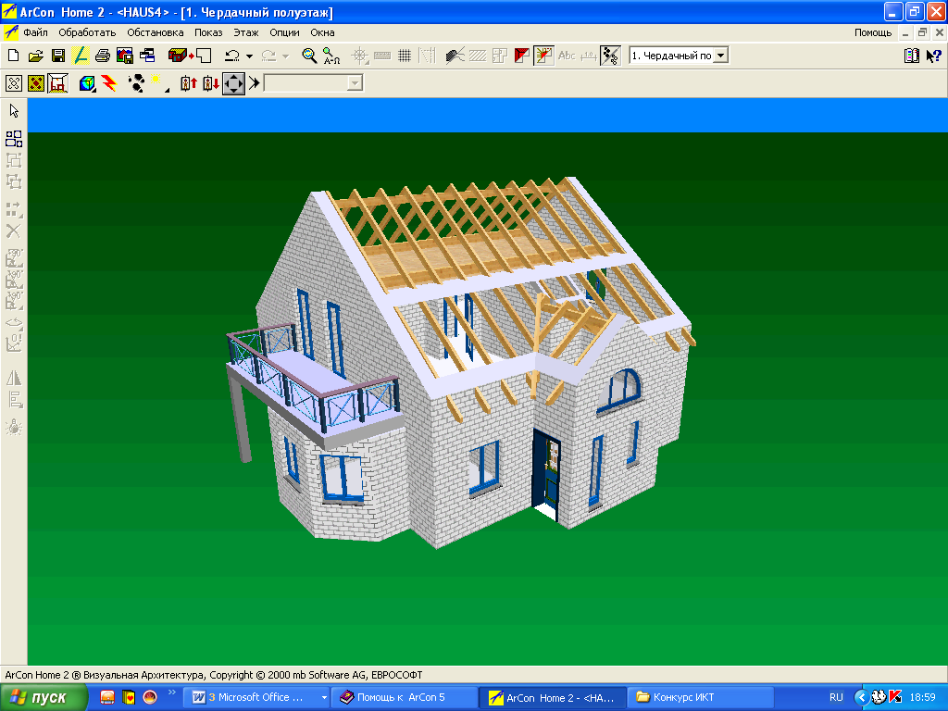
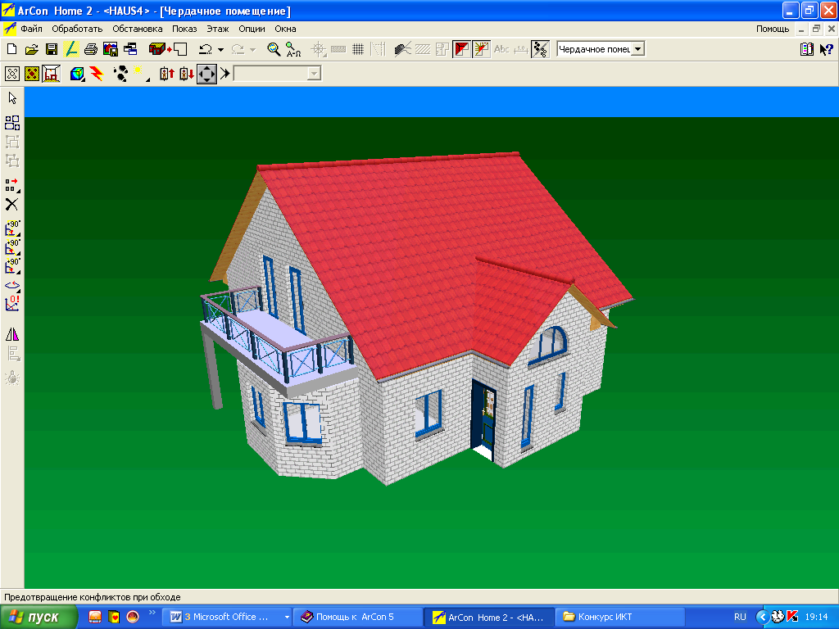

Закрепление материала. Ученики повторяют последовательность выполнения работы
Учитель. Практические и теоретические знания, которые вы получили на уроке, вам помогут лучше выполнить проект,
Итог урока. домашнее задание самооценка, взаимооценка учащихся, обсуждение ошибок. Выставление оценок.

Творческий проект:
«Дом моей мечты»

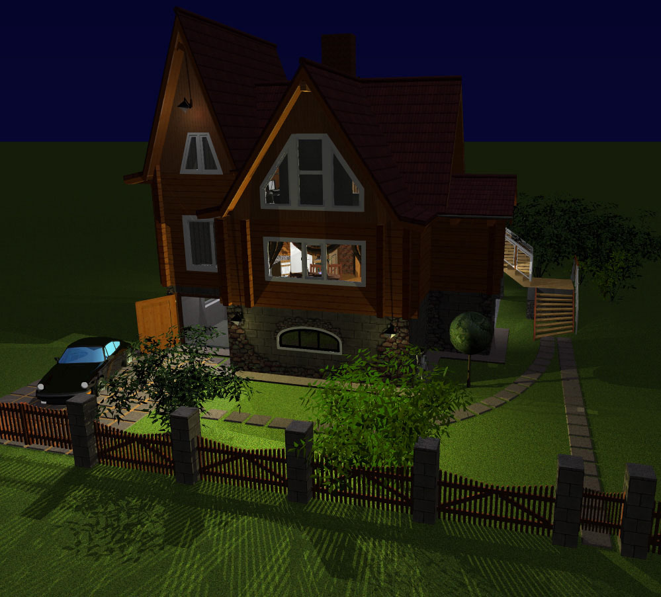

Выполнил:
учащийся МОУ СОШ №2 Чернухин Рома

Проверил:
учитель технологии МОУ СОШ №2
Ханафеев И.М.

Мамадыш -2010

СОДЕРЖАНИЕ

1.Технические сведения
2. Почему я выбрал эту тему

3. Расположение участка возле водоема

4. Планировка участка

5. Дом, “Разнообразие линий”

6. Строительство дома
местоположение
фундамент
глубина промерзания грунта по основным городам
как подготовит участок к закладыванию фундамента

7. Водообеспечение участка и канализации
водомер
укладка труб
канализация

8. Список использованной литературы

Технические сведения
Целью создания этого проекта послужила постройка загородного дома. Выбранная программа позволяет работать и с технической стороной строительства, и в режиме дизайна.
Используемая программа ArCon Home 2 «Визуальная Архитектура» .
Программа является условно-бесплатной, взята из сети Интернет. Программа создана немецкими программистами, рассчитана на подобные проекты, содержит огромные библиотеки объектов и текстур. Но вместе с этим проста для понимания и может быть освоена без консультаций специалистов.
Описание использованных возможностей программы.
Программа позволяет увидеть конечный результат, определить возможные проблемы (предотвратить их легче на начальной стадии строительства, при проектировании на бумаге или на компьютере). Можно продумать расположение дома на участке так, чтобы с крыши зимой без затруднений сходил снег, дом располагался не слишком близко к дороге, а окна спален были защищены от утреннего солнца... Кроме того можно подсчитать необходимые строительные материалы, прикинуть примерные затраты на строительство.
ArCon Home 2 «Визуальная Архитектура» разделяет всё проектирование на 2 модуля: режим конструирования и режим дизайна.
В режиме конструирования задаются архитектурные характеристики плана, конструируются все «строительные» элементы квартиры или дома, являющиеся неперемещаемыми. На экране мы видим чертёж, выполненный без объёма.
Режим дизайна отображает на экране монитора картинку, идентичную реальной (для примера можно рассмотреть обложку данного документа). Здесь можно обставить квартиру, для чего предоставляется множество предметов мебели и аксессуаров.
Возможно переключение из режима конструирования в режим дизайна и наоборот.
В режиме дизайна ArCon использует для изображения поверхностей текстуры, чтобы, например, показать структуру древесины или рисунок обоев. Дополнительно к этой текстуре, у каждого объекта есть и вторая «кожная» характеристика – материал. При выборе материала определяются такие его свойства, как, например, прозрачность, преломление, отражение, самосветимость и т.п. При просмотре уже готовых частей дома (комнат или этажей) используется лучевая трассировка, используемая и при съёмке видеоклипов (точный просчёт света с учётом всех преломлений, отражений, основанных, соответственно, на свойстве материала каждого из предметов обстановки). ArCon позволяет рассматривать естественное и искусственное освещение. Искусственное освещение определяется наличием источников.
За изменением естественного освещения с течением контролируемого времени можно проследить после настроек, индивидуальных для местоположения планируемого здания.
Использование других программ в проекте.
Наряду с программой ArCon использовались и другие. Для создания текстур фотографии отредактированы в программе Adobe Photoshop 6.0.
Последовательность просмотра предложенного материала, необходимое программное обеспечение и минимальные системные требования.
После прочтения данного документа следует посмотреть видеоролики «Вокруг дома (24 часа)», «По первому этажу» и «Комната создателя. Мансарда». Открыть их можно стандартным плеером Windows Media Player (или другим подобным плеером), щёлкнув левой кнопкой мыши (с нажатой клавишей CTRL) по гиперссылкам приведённым выше или открыв каждый в папке «Video» по порядку.

- ПОЧЕМУ Я ВЫБРАЛ ЭТУ ТЕМУ

Я выбрал эту тему, потому-что, когда я закончу школу, поступлю в высшее учебное заведение. Окончив учебу, я смогу найти себе работу и у меня будут денежные средства на сооружение дома с большим садом. Красиво, выйти утором на улицу, вздохнуть свежим и заняться своим делом. Детям будет весело и нескучно, т. к. я сделаю все, чтобы они не грустили. Жена будет следить за цветами и за то, чтобы мы не были голодными.
В школе меня учили, как построить дом и у меня будут лишь маленькие проблемы во время строительства. Дом далеко от города с большим участком, это не просто дом – это рай.

- РАСПОЛОЖЕНИЕ УЧАСТКА ВОЗЛЕ ДОМА

Участок, расположенный на берегу реки, обладает определенными преимуществами.
1. Вид реки, озера или другого водоема, несомненно, будет радовать глаз. Пожалуй, никакой не может сравниться с отдыхом на берегу, особенно после напряженной работы на дачном участке. В час досуга приятно поплавать, позагорать. К тому же мне не придется тратить деньги и силы на сооружение бассейна.
2. Большой плюс еще в том, что если на моем участке нет водопровода, то у меня не будут проблем с поливом. Установив насос с длинным шлангом, можно брать воду из реки. Растениям лучше давать теплую воду. А если я беру ее из реки с быстрым течением, то воду в бочке или в баке на солнце. Если под рукой озеро или пруд, то такая необходимость отпадает.
3. Почва на участке, что неподалеку от водоема, хороша увлажнена. Поэтому выращевыемые там растения прекрасно развиваются.

Но расположение садово-огородного участка возле реки, озера, пруда и других природных водоемов, кроме преимуществ, имеет также и ряд серьезных недостаток.
1. Почвы возле естественных водоемов зачастую переувлажнены и требуют дренаж. Чтобы осушить заболоченные или переувлажненные места, на участке я выкапываю траншеи глубиной около 1-1,2 м, длиной около 2м. На заболоченных выкапываю более глубокие канавы и расположу их ближе друг к другу, направляя с небольшим уклоном за межу огорода, или же укладу трубы (коллекторы) или камни для отвода лишней воды. Траншеи сделаю открытыми. Если излишняя влага только на поверхности, то я буду использовать неглубокие борозды. Сделаю их вдоль грядок. Вода будет уходить за участок, а глухие борозды переувлажнят нижний слой почвы.
2. Близость водоема создает сильную влажность воздуха. Она способствует возникновению у растений различных заболеваний. Таких, например, как серая гниль, мучнистая роса, черная ножка. Поэтому в профилактических целях я проведу дренаж – отвод грунтовых вод – или же здесь высажу влаголюбные растения
3. Повышенная влажность воздуха возле водоема – благоприятная среда для комаров и многих других насекомых, способных доставить массу неприятных ощущений человеку. Поэтому я приму все необходимые меры для собственной защиты от назойливых насекомых: стараюсь носить одежду из плотной ткани, не оставляя участки тела открытыми и запасусь большим количеством репеллентов. Сырость – благоприятное условие для развития вредных насекомых, поэтому нужно регулярно обрабатывать растения специальными растворами, чтобы уничтожить вредителя.
4. Возле водоемов часто встречаются рептилии и земноводные. Одиночные норки змей, ящериц в грядках не нанесут ощутимого вреда растениям. Однако от укусов гадюк и некоторых других рептилий могут серьезно пострадать люди. Но мнение большинства о ядовитости пресмыкающихся сильно преувеличено. Если они поселились рядом со мной, я их не буду уничтожать, так как многие их виды на грани вымирания и занесены в “Красную книгу”. Они сами покинут мой участок, так как не переносят близко соседства с человеком.

- ПЛАНИРОВКА УЧАСТКА

После того как я купил дачный участок, мне необходимо осмотреться, подумать, что и где я поставлю. Если мне трудно сразу сориентироваться самому, то лучше всего я посоветуюсь со специалистами или хотя бы с опытными садоводами и огородниками. Очень важно правильно распланировать участок, т. е. Решить, что и где я буду высаживать, строить.
Состояние и развитие растений главным образом зависит от места их посадки. Для этого мне нужно учитывать благоприятные и неблагоприятные условия на разных участках и в различных их частях. Очень важно выбрать место для сада, огорода, грядок, пешеходных дорожек, так как от этого зависит рост и здоровье растений. Если я рационально распланирую свой сад и огород, у меня не будет проблем с урожаем.
При выборе места под дом я должен обязательно учитывать расположение соседних строений – на каком расстоянии они будут от моего дома, ни будут ли они мешать в дальнейшем. Ставить дом нужно не ближе 7м от другого крупного строения и не ближе 8м от хозяйственных построек: кладовки, душа, сарая и туалета. После того как все решено, я подумаю о том, где разместить мне сад, а где огород, т. е. Где мне посадить плодовые и ягодные культуры, а где – овощные.
Под овощи следует отвести с хорошей обработанной почвой. Для этого в нее необходимо внести минеральные и органические удобрения. Я обогащаю “витаминами”, почва воздаст богатым урожаем.
Если у меня земля новая, то в первые годы, пока плодовые культуры еще не подросли, между развивающими деревьями мне следует высаживать овощи, чтобы не допускать разрастания сорняков.
При планировании я не должен забыть и об уголке для души на моем приусадебном участке, в котором я могу высадить цветочные растения, установить, соорудить мини-
бассейн или фонтанчик, повесить гамак, поставить дачную мебель и наслаждаться комфортабельным отдыхом после работы в саду и на огороде. Приусадебный участок должен быть в первую очередь уютным и удобным. Я должен не только трудиться на нем, но и активно отдыхать. Цветник, бассейн, фонтанчики и многое другое украсят мою “фазенду” и сделают ее почти райским уголком.
На даче надо отдыхать от напряженной рабочей недели. А этого я смогу добиться только в том случае, если правильно распланирую свой участок. Я и сам знаю, как порой трудно уговорить поехать на дачу детей, особенно подростков, потому что им так скучно и они не знают чем себя занять. Я оставлю место для детской площадки и бассейна. Это доставит им удовольствие, и они с энтузиазмом станут ездить на дачу.
Для малышей неплохо было бы оборудовать детскую площадку с песочницей, качелями, гамаком и спортивным турниром. Правда, это возможно толь в том случае, когда площадь достаточно велика.
Прежде чем бороздить и закладывать участок, я вбиваю колышки для того, чтобы разместить участок на различные зоны, сделаю это сначала на бумаге, и мне сразу же станет видно все достоинства и недостатки моего планирования. Я смогу что-то исправить, что-то добавить. Если же я приступлю к делу сразу же, то вряд ли избегу ошибок. А если они учтены за ранее при планировании, то я сэкономлю и время, и строительные материалы.
Только после того как я все распланирую на бумагу, приступаю к разграничению на участке определенных зон. Я не обольщаюсь тем, что воплотил свой план за один год. Не унываю, если сразу у меня ничего не получилось. Я настроил себя на то, что так скоро освоить земельный надел не удается, а тем более построить дом.
Я начинаю с оружения ограды. О том, какие материалы лучше использовать для ограждения и как их установить, я смогу прочесть в главе “Забор – эстетично и практично”.
После того как участок ограждён, я приступаю к разбивке сада и огорода, а также к сооружению различных построек.
На первое время, чтобы мне было где спрятаться от непогоды, я могу приобрести сборный садовой домик. Это очень удобно и практично. На следующий год я сделаю садовые дорожки, хозблок, займусь водоснабжением. Конечно, за один год мне трудно завершить все перечисленные сооружения, но постепенно мой участок начнет цивилизованный и ухоженный вид. Я не огорчаюсь, что не успею закончить строительство и посадку всех культур, - спешка не приведет к желаемому результату. На следующий год я сумею довести большую часть до конца. Главное – я все выполняю поочередно, не пытаюсь сразу же превратить свой участок в цветущий сад и буйно растущий огород – это вряд ли мне удастся в первую пару-тройку лет.
Перед разбивкой сада и огорода мне не обойтись без основной обработки почвы. Я к этому преступлю, как правильно, ранней весной, после того как растает снег. Прежде всего на участке мне необходимо выровнять поверхность: засыпать и разрыхлить перекопанный грунт вилами и граблями. Но перед этим мне надо снять плодородный слой. После того как я грунт выровнял, плодородный слой снова насыпаю. Через различные траншеи, канавы ручейки, пересекающие участок, я смогу соорудить мостик, который не только украсит сад, но создаст мне благоприятные условия для работы.
Кроме того, на этом этапе планировки начнут прокладывать садовые и огородные дорожки. Особое внимание я уделю дорожке, ведущей от входа к крыльцу дома, то есть центральной тропинке.
После того как у меня будут готовы хозяйственные основные постройки и намечены зоны сада и огорода, я позабочусь о цветнике и места отдыха. Зону отдыха я
лучше размещу на южной стороне участка. Для того чтобы создать тень, можно оградить ее от солнца перголами с высаженными возле них вьющимися растениями, скамейки оборудовать складными зонтиками или тентами. Мне будет удобно и приятно отдыхать, если скамейку я установлю возле цветника или маленького водоема.
Несмотря на влажность планировки дома, хозяйственных помещений, зон отдыха, главнейшую заботу каждого дачника вызывает размещение садово-огородных культур.

- ДОМ, ”РАЗНООБРАЗИЕ ЛИНИЙ”

В контурах этого дома сопренимают четкие прямые линии и плавные изгибы. Декоративная кладка из кирпича контрастно выделяет из плоскости фасадов имитированные рамки над оконными и дверными проемами, вертикальный акцент узкого сводчатого окна лестничной клетки.
Обрамление портала переходит в парапет изящной лестницы, образующий также росходящими в стороны дугами два больших цветника. Окна и двери украшены затейливым растительным орнаментом.
Расположенные на первом этаже кухня, гостиная и столовая образуют единое пространство, а на втором этаже находится приватная, где размещаются две комфортабельные спальни, оборудованная в эркере ванная комната.

- СТРОИТЕЛЬСТВО ДОМА

МЕСТОПОЛОЖЕНИЕ
Прежде чем я приступлю к строительству дачного домика, мне необходимо решить, где он будет стоять. Я тщательно осмотрю отведенный мною участок земли, чтобы прикинуть, где можно начать закладку фундамента. При этом мне необходимо учитывать несколько факторов:
- место для огорода. Как правильно ему отводится середина участка. Я это делаю для того, чтобы все культуры получали достаточно света и влаги. Если я размещу огород возле дома, то урожайность снизится , так как ничего нельзя сажать в непосредственной близости от строения.
- место для сада. Сад лучше разбивать вокруг дома, либо в глубине участка.
- Дом лучше расположу фасадом к улице. Но! Вплотную к улице домик ставить нельзя. Наилучший вариант – на расстоянии 4-6 метров границе участка.

ФУНДАМЕНТ
Необходимость возведения фундамента встает перед каждым строителем. Это не просто, если учесть, какую роль она играет. Это опорная часть любого строения, предназначенная для передачи нагрузки всей конструкции на грунт. От того, насколько качественно я возвел фундамент, зависит эксплутационный срок всего здания в целом, его прочность и долговечность. Было подчитано, что стоимость фундамента составляет около 15% от всей стоимости дачного дома. Так что я подчитал и подумал, стоит ли приобретать некачественные и дешевые строй материалы для фундамента и стоит ли возводить его спустя рукава, чтобы потом страдать от своей экономии. Я помню мудрую пословицу “скупой платит дважды”. Ведь в конечном итоге все отразится на состоянии именно моего домика.
Прежде чем я приступлю к закладке фундамента, мне надо учесть тип почвы и, исходя из этого, я решил, какой его тип мне подойдет лучше. Я различаю, главным образом, два вида основания: искусственный и естественный. Естественный я делаю без каких-либо укреплений, когда почва этому благоприятствует. Искусственное же я обязательно чем-нибудь укрепляю, например песком. Считается, что самым надежным основанием является однородный грунт, который отличается хорошей и вполне приличной устойчивостью. Кроме одного грунта различают:
1. Скалистый грунт – он характеризуется надежностью и относительной прочностью. Кроме того, не подвергается воздействию осадков, и я могу не бояться,, что он промокнет или промерзнет.
2. Хрящеватый грунт (гравий, каменные обломки, хрящ) отличается тем, что не будет сжиматься и никогда не размокнет. Как правильно, фундамент в подобный грунт я заложу на глубине от 50-60 см.
3. Песчаный грунт – в силу того, что песок является составной частью этого грунта, он отличается хорошей пропускаемостью воды. Он, как правило, не замерзает. Фундамент при этом буду закладывать на глубину от 50 до 70 см.
4. Глинистый грунт отличается хорошей сжимаемостью, но быстро размывается. При замерзании есть опасность, что он может вспучиваться. При этом я его закладываю на значительную глубину (70-80 см).
Как правило, я фундамент закладываю на глубину чуть ниже глубины промерзания.

ГЛУБИНА ПРОМЕРЗАНИЯ ГРУНТА
ПО ОСНОВНЫМ ГОРОДАМ
100 см – Ростов-на-Дону, Астрахань, Киев, Минск.
120 см – Волгоград, Псков, Великие Луки, Харьков, Смоленск.
140 см – Москва, Санкт-Петербург, Воронеж, Новгород.
150 см – Саратов, Вологда, Нижний Новгород, Пенза, Кострома.
170 см - Казань, Симбирск, Самара, Ижевск.
Я учитываю, что закладывание фундамента и последующее строительство должны осуществляться за один строительный сезон. Это обязательное условие мне необходимо учитывать для того, чтобы заложенный, но не получивший надстройки в виде стен, прикрытий и крыши фундамент не деформировался. Как правило, исправить в дальнейшем эту оплошность мне будет очень трудно. Подобная неприятность может произойти и в том случае, если дом был благополучно выстроен в расчете на отапливаемый режим, но так и не получил эксплуатации, которая требовалась. Но, как правило, дачные домики стоят без расчета на то, что зимой они будут эксплуатироваться, поэтому режим отопления не включен в план строительства, отсюда особых опасений в том, что фундамент деформируется, у меня быть не должно.

КАК ПОДГОТОВИТЬ УЧАСТОК К
ЗАКЛАДЫВАНИЮ ФУНДАМЕНТА
Перед тем как я приступлю к закладыванию фундамента, мне необходимо отчистить выбранное место от травы примерно на глубину 10-15 см. Участок должен быть ровным, поэтому все небольшие горки мне надо будет срыть, а отверстия или ямы засыпать. После того как участок готов, мне надо разместить границы фундамента. Для этого я использую шнур и большой угольник. Тщательно измеряю длину и ширину фундамента с помощью угольника и шнура, в каждый угол вбиваю колышек.
После чего мне нужно зафиксировать границы фундамента. Для этого на расстоянии метра от края будущей траншеи по внешнему периметру фундамента врываю деревянные столбы или обрезки металлических труб так, чтобы в высоту они
достигали 20 см. Затем на эти столбики я укрепляю леску (или шнур), которая натягивается так, чтобы обозначить прямоугольник фундамента.
Как только я разметил место для фундамента и зафиксировал его границы, приступаю к работе над грунтом. Для этого по периметру границ выкапываю траншею и устанавливаю в нее деревянный щит с распорками – опалубку, которая предотвращает высыхание земли. Если я не использую опалубку, то для того чтобы земля не осыпалась и не высохла, закладываю фундамент сразу же после выемки грунта.
В случае, если в вырытую траншею попала вода, разжиженный грунт мне необходимо удалить. Я это делаю непосредственно перед тем, как начинаю закладывать фундамент.

6. ВОДООБЕСПЕЧЕНИЕ УЧАСТКА
И КАНАЛИЗАЦИЯ

ВОДОМЕР
Водомер – это небольшой колодец (шахта) размером 90x100 см, глубинной 120 см, который при подключении к водопроводу позволяет контролировать поступление воды в дом. В нем проложена труба, идущего от главного водопровода.
Как правильно, устройство водопровода я провожу уже после того, как построен дом. Сооружение водомера является обязанностью водопроводчика, который производит подключение к главной магистрали. Водомер я использую при ремонте водопровода, когда нужно остановить воду.
Шахта водомера устанавливается из бетона. Сама шахта должна быть устроена так, чтобы в нее не затекала вода и она была бы защищена от колебаний температуры. В боковой стенке я сделаю скобы из арматуры, которыми я смогу пользоваться как лестницей.
Труба, проходящая через водомер, имеет два вентиля. Один из них называется запорным краном и служит для того, чтобы отключать поступление воды из главного водопровода. Другой называется затвором внутреннего водопровода и служит для того, чтобы отсоединить дом от подачи воды. Между вентилями находится сам водомер, с помощью которого можно сливать воду.

УКЛАДКА ТРУБ
Укладку труб я произвожу в траншеи, размещенные ниже уровня промерзания грунта. При этом желательно, чтобы трубы с горячей и холодной водой находились друг над другом на расстоянии 16 см, а труба с горячей водой была бы с верху. То же самое можно сказать об укладке труб в помещении. Их проводят друг над другом, сверху – труба с горячей водой. При укладке вдоль стены она должна располагаться ниже трубы с холодной водой. Через каждые два метра мне их надо крепить держалками.
Для внутреннего водопровода я использую стальные трубы с нарезкой и фитинги (фасонные трубы): колена, отводы и т.д. Трубы могут быть разного диаметра. Он определяется в соответствии с количеством потребляемой воды, как правило, для водопровода на одну семью удобнее диаметр 25 мм. В зависимости от того, какой разбор воды будет из той или другой линии, я выбираю диаметр других труб. Например, на 7 кранов – 25 мм, на 3 – 6 кранов – 19 мм, на 1 – 2 крана – 12,5 мм.
Стояки и патрубки внутреннего водопровода я снабжу запорными вентилями. Это необходимо для того, чтобы в случае повреждения водоразборной точки,
разгерметизации соединения и в других ситуациях я бы смог отключить воду, не перекрывая запорный вентиль в водомере.

КАНАЛИЗАЦИЯ
Лучше всего, если в дачном поселке уже есть канализационная сеть, к которой я смогу подключиться, устроив домовой выпуск, который должен иметь уклон не менее 2%, чтобы отводить сточные воды.
Трубы должны иметь диаметр 30 см (с соответствующими фигурами). Для ни более подходящим является U – образный желоб из кирпича, которого посыплю песком.
Для устройства внутренней канализации я принимаю трубы различного диаметра: от 40 до 100 мм. Она соединяется с вентиляционными ходами, которые имеют выход над крышами. Это мне нужно для того, чтобы не создавалось разряжение воздуха, которое мешало бы оттоку воды. Вся сантехника должна иметь сифоны, которые препятствуют проникновению неприятного запаха.
Однако не во всех поселках есть канализационная сеть, что создает различные проблемы по отводу сточных вод. Решаю я их следующим способом.
Отвод “чистых” и фекальных вод произвожу отдельно. “Чистые” проходят через два колодца, в которых вода некоторое время отстаивается, на дно колодца оседают посторонние примеси, а вода уходит дальше, где распределяется по земельному участку дренажными трубами (расположенные под землей). К “чистой” воде относят ту, что течет из умывальника, ванны, мойки. Время от времени отстойники очищаются, причем первый приходится чистить значительно чаще. Если на участке есть колодец, то отстойники должны располагаться не ближе 20 м от него. Кроме того, я их размещаю в направлении, противоположном стоку грунтовых вод.

7. ЗАКЛЮЧЕНИЕ
И в заключении темы, я хотел бы сказать о том, где бы вы хотели жить: в квартире, где часто мешают соседи, спускаться по неопрятному подъезду или же жить на земле, дышать свежим воздухом, где никто никому не мешает. Думайте сами.

